Аналитическая справка о реализации 1 этапа
программы антирисковых мер
«Высокая доля обучающихся с рисками учебной неуспешности»

МОУ «СОШ №3» является участницей проекта адресной методической помощи.
Педагогическим коллективом школы при участии куратора проанализирован «рисковый профиль школы», проведена самодиагностика, определены риски, актуальные для школы.
ОЦЕНКА РИСКОВ ОБЩЕОБРАЗОВАТЕЛЬНОЙ
ОРГАНИЗАЦИИ
Муниципальное общеобразовательное учреждение "Средняя общеобразовательная школа №3"
№ | фактор риска | Параметры анализа | ед. изм*. | Результа  т | Ри  ск
 | Высокая доля обучающихся с рисками учебной неуспешности | Доля классов, в которых более 30% обучающихся из малообеспеченных семей | % | 40 | *
 | Высокая доля обучающихся с рисками учебной неуспешности | Доля обучающихся, которым учителя рекомендуют дополнительные занятия с целью ликвидации отставания от учебной программы | % | 26
Рабочей группой разработана программа по преодолению риска учебной неуспешности. Цель реализации программы: снижение доли обучающихся с рисками учебной неуспешности к концу 2024 учебного года за счёт создания условий для эффективного обучения и повышения мотивации школьников к учебной деятельности
В ходе реализации программы предполагается решение следующих задач в отношении актуального для школы риска до конца 2024 года:
1.Выявить учебную мотивацию и тревожность обучающихся.
2.Определить уровень учебной неуспешности обучающихся.
3.Обеспечить психолого-педагогическое сопровождение обучающихся с рисками учебной неуспешности.
4.Обеспечить применение новых образовательных технологий по преодолению низких образовательных результатов.
5.Разработать и реализовать индивидуальные образовательные маршруты слабоуспевающих обучающихся.
6.Обеспечить психолого-педагогическое сопровождение обучающихся из малообеспеченных семей.
8. Формировать функциональную грамотность обучающихся.
9.Повысить квалификацию педагогов через курсы повышения квалификации, семинары, вебинары.
10.Организовать дополнительные занятия с целью ликвидации выявленных образовательных дефицитов.
11.Проводить индивидуальную работу с родителями обучающихся с низкими образовательными результатами.
Целевые индикаторы и показатели программы:
1.Доля педагогов, повысивших свою квалификацию на курсах повышения квалификации, семинарах, вебинарах.
2.Доля обучающихся, охваченных индивидуальными образовательными маршрутами.
3.Наличие дополнительных занятий для обучающихся с трудностями в обучении.
4.Охват психологическим сопровождением обучающихся с трудностями в обучении.
5.Доля обучающихся с трудностями в обучении, успешно прошедших государственную итоговую аттестацию/получивших аттестат об освоении основного и среднего общего образования.
6.Доля обучающихся с трудностями в обучении, успешно справившихся с ВПР.
8.Вовлечение родителей в школьную деятельность. Методы сбора и обработки информации.
-Контроль, анкетирование, тестирование, диагностика.
-Систематизация полученной информации.
-Анализ имеющих данных.
Ожидаемые конечные результаты реализации программы.
1.Доля педагогов, повысивших свою квалификацию на курсах повышения квалификации, семинарах, вебинарах, составит не менее 50%.
2.Доля обучающихся, охваченных индивидуальными образовательными маршрутами, составит не менее 25%.
3.Доля обучающихся с учебной неуспешностью, охваченными дополнительными занятиями, составит 100%.
4.Охват психологического сопровождения обучающихся с трудностями в обучении составит 100%
5.Охват психологического сопровождения обучающихся из малообеспеченных семей составит 100%
5.Доля обучающихся с трудностями в обучении, успешно прошедших государственную итоговую аттестацию/получивших аттестат об освоении основного и среднего общего образования, составит не менее 90%
6.Доля обучающихся с трудностями в обучении, успешно справившихся с ВПР, составит не менее 90%
8.Вовлеченность родителей в школьную деятельность составит не менее 70%.
9.Снижение доли обучающихся с рисками учебной неуспешности на 10%.
Меры /мероприятия I этапа по достижению целей и задач
Согласно дорожной карте реализации программы антирисковых мер по снижению доли обучающихся с рисками учебной неуспешности проведены следующие мероприятия:
- Встреча с куратором
В рамках реализации Проекта оказания адресной методической помощи образовательным организациям 11 манрта прошла встреча с куратором школы Устименко Т. А. В ходе встречи обсудили рисковый профиль школы, определили ключевые направления работы, цели и задачи на предстоящий год.

- Создание рабочей группы
Создана рабочая группа, координирующая деятельность педагогического состава по рисковому профилю «Высокая доля обучающихся с рисками учебной неуспешности» в рамках проекта адресной методической помощи .

- Проведение диагностики с целью выявления учебной неуспешности.

С целью изучения особенностей школьной мотивации как составляющей для формирования и развития склонностей обучающихся к познавательной деятельности в 1-7 классах педагогом психологом Казимовой С. К. была проведена диагностика мотивации и адаптации к обучению по методике Н.Г.Лускановой.
Количественный анализ результатов исследования позволил сделать следующие выводы: 15 % от общего количества обследованных (135 чел.) имеет высокий уровень школьной мотивации, т.е. дети отличаются повышенным уровнем познавательной активности. У этих детей положительное отношение к школе, есть познавательный мотив, стремление наиболее успешно выполнять все предъявляемые школой требования. У 35% выявлена хорошая школьная мотивация. Подобные показатели имеют учащиеся, также успешно справляющиеся с учебной деятельностью. У 30% наблюдается положительное отношение к школе, но школа привлекает таких детей внеучебной деятельностью. Такие дети достаточно благополучно чувствуют себя в школе, однако чаще ходят в школу, чтобы общаться с друзьями, с учителем. Познавательные мотивы у таких детей сформированы в меньшей степени, и учебный процесс их мало привлекает. У 20 % обучающихся выявлена низкая школьная мотивация. Такие дети посещают школу неохотно. На уроках часто занимаются посторонними делами, отвлекаются. Испытывают затруднения в учебной деятельности.
Учащихся с негативным отношением к школе нет.
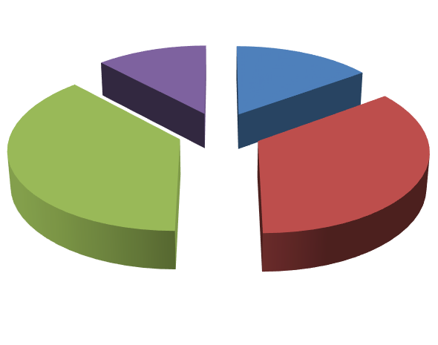

15
35
38
12
0
высокий
хороший
положительное
низкий
негативное

С целью изучения эмоционального отношения учащихся к процессу обучения, диагностики уровня учебной мотивации, выявления учащихся с негативным отношением к обучению в 8-11 классах была проведена диагностика мотивации учения и эмоционального отношения к учению в средних и старших классах (модификация).
В диагностике участвовало: 49 чел.
По результатам диагностики у большинства учащихся (42%), принявших участие в исследовании, преобладает средней уровень учебной мотивации с несколько сниженной познавательной мотивацией. Эти учащиеся ходят в школу, выполняют требования педагогов, но редко задают дополнительные вопросы, пытаются найти дополнительную информацию, проявляют интерес к школьным предметам.
У 27% сформирована продуктивная мотивация, позитивное отношение к учению. Они выполняют задания, интересуются отдельными предметами, комфортно чувствуют себя в школе, стараются получать хорошие оценки.
У 26% учащихся снижена учебная мотивация, они переживают состояние «школьной скуки», отрицательное эмоциональное отношение к обучению. Эти учащиеся не стремятся получать хорошие оценки и повышать уровень знаний.
У одного учащегося сформировано резко отрицательное отношение к учению. Он некомфортно чувствует себя на уроках, не получает удовольствия от процесса обучения, не стремится узнавать новое.
Продуктивная мотивация с выраженным преобладанием познавательной мотивации учения и положительным эмоциональным отношением к нему сформирована у 2 % учащихся.

- Педагогический совет «Школьная неуспешность: причины и пути её преодоления».
22 марта в школе провели педагогический совет, где обсуждались следующие вопросы:
  - Итоги учебной деятельности за 3 четверть.
  - Методика организации КТД в школе в новых условиях.
  - РДШ: от маленьких успехов – к большому будущему.
  - «Школьная неуспешность: причины и пути её преодоления»:
  - Школьная неуспешность или школьная неуспеваемость: что характерно для младших школьников
  - Развитие читательской грамотности:
  - Развитие читательской грамотности на учебных занятиях по русскому языку и литературы.
  - Развитие читательской грамотности на учебных занятиях по истории, обществознания.
  - Формирование читательской грамотности на уроках математики.
  - Формирование функциональной грамотности во внеурочной деятельности

- Дополнительные занятия во внеурочное время с выпускниками для подготовки к ГИА.
Организованы ополнительные занятия с обучающимися 9, 11 классов с целью подготовки к ГИА проводились по следующему графику:
https://sh3-stavropolskoe-r07.gosweb.gosuslugi.ru/roditelyam-i-uchenikam/gosudarstvennaya-itogovaya-attestatsiya/gia-9/dokumenty-3_310.html

- Дополнительные занятия во внеурочное время со слабо успевающими.

В период весенних каникул и во внеурочное время организованы дополнительные занятия со слабоуспевающими детьми по ликвидации пробелов по учебным предметам

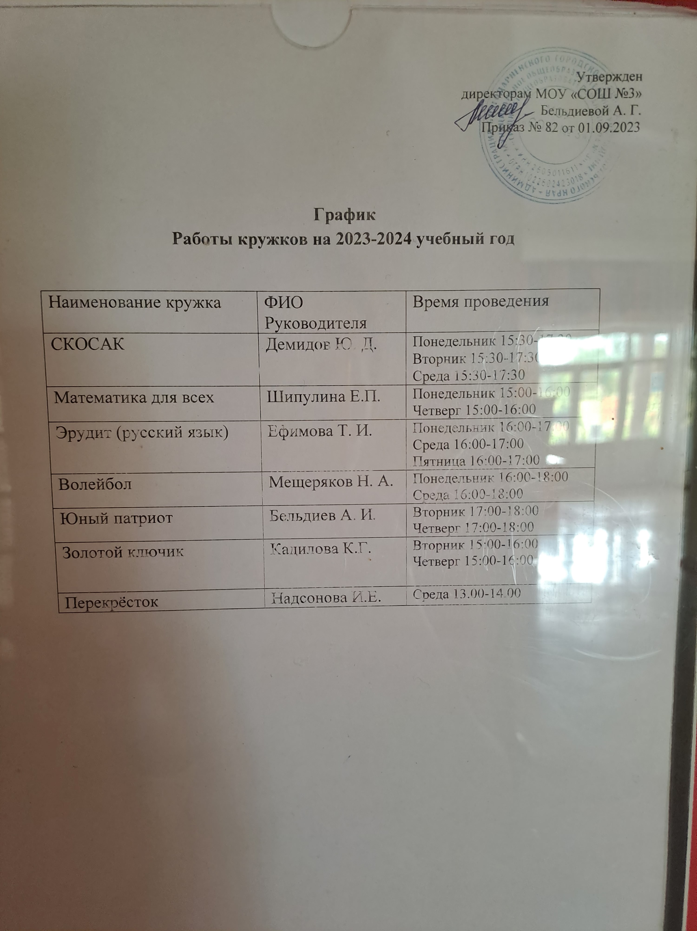

- Организация психологических тренингов, семинаров, службы психологического консультирования обучающихся, коррекционно- развивающих занятий.

Педагогом-психологом Казимовой С. К. проводятся индивидуальные коррекционно – развивающие занятия с обучающимися с низкой успеваемостью, направленные на развитие у обучающихся необходимых качеств для более успешной адаптации и преодоления трудностей в когнитивной, эмоционально-поведенческой и коммуникативной сферах. Разработаны индивидуальные программы для обучающихся, нуждающихся в психологическом сопровождении.
Тематика коррекционно-развивающих занятий: развитие внимания, памяти, мышления; коррекция эмоционального состояния; работа со стрессовыми состояниями; работа с агрессией; развитие коммуникативных навыков.
Налажена система психологического консультирования обучающихся. Педагогомпсихологом проведено 15 консультаций с обучающимися с низкой учебной мотивацией, групповые беседы с обучающимися по повышению учебной мотивации.
Разработана программа психолого-педагогического сопровождения обучающихся с рисками учебной неуспешности

- Индивидуальные беседы с родителями обучающихся с рисками учебной неуспешности.
За отчетный период педагогом-психологом проведено 8 консультаций с родителями обучающихся. Консультации с родителями в некоторых случаях не ограничиваются отдельным приемом, а носят системный характер. В подобных случаях во время беседы рассматривается динамика работы с ребенком и уточняются рекомендации по преодолению имеющихся в учебе трудностей.

- Открытые уроки по формированию функциональной грамотности в рамках предметных недель.
Установлена взаимосвязь сформированности функциональной грамотности детей и школьной неуспешности. В рамках предметных недель учителя-предметники показали открытые уроки по формированию функциональной грамотности.
При изучении любого школьного предмета есть возможность для развития и формирования функциональной грамотности. В рамках почти что любой темы можно поставить перед учащимся проблемы вне предметной области, которые решаются с помощью знаний, полученных при изучении того или иного предмета.
Предмет математика предоставляет широкие возможности для рассмотрения таких задач. На уроках математики чаще, чем на других уроках, учащиеся встречаются с текстовыми задачами различного содержания, составляют схему для применения математических знаний при решении конкретной задачи. Именно это показали на открытом уроке алгебры обучающиеся 10 класса со своим учителем Шипулиной Е. П
Обучащиеся 9 класса под руководством учителя химии Демченко Л. Г. открытом уроке по химии выполняли задания по формированию естественно-научной грамотности. Решение этих задач требовало от детей применения знаний в незнакомой ситуации, поиска новых решений или способов действий, т.е. творческой активности.
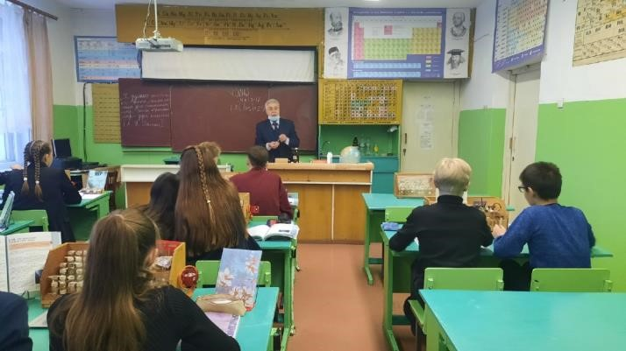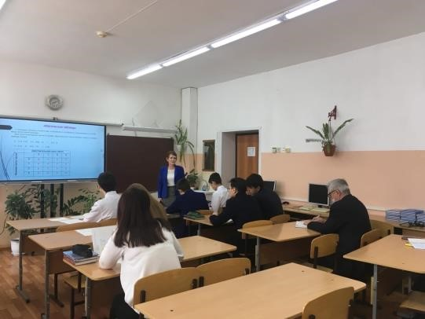

- Семинар «Индивидуализация обучения с учетом психологических особенностей восприятия. Типы восприятия»
6 апреля на базе школы педагогом-психологом МОУ "СОШ№3" Казимовой С. К провели практический семинар для педагогов Школы. Тема семинара: ««Индивидуализация обучения с учетом психологических особенностей восприятия. Типы восприятия».
Саида Казанбековна постаралась расширить и структурировать знания педагогов в области распознания репрезентативных систем психики учащихся, а также вооружить их конкретными методическими советами по оптимизации образовательного процесса с учётом особенностей восприятия учащихся.
Семинар прошел на высоком профессиональном уровне, продуктивно, содержание было доступно, познавательно.

- Посещение уроков в выпускных классах.
В рамках внутришкольного контроля членами администрации школы и психологом были посещены уроки в выпускных классах: в 9 классе урок математики (учитель – Шипулина Е. П..), обществознания (учитель – Литвинцова Г. А. русского языка (учитель – Ефимова Т. И..); в 11 классе урок математики (Шипулина Е П.), обществознания (Литвинцова Г. А.) После посещения был проведён анализ проведённых уроков с учителями, даны рекомендации.

Общие выводы: анализ деятельности I этапа работы по преодолению рисков учебной неуспешности позволил увидеть сильные и слабые стороны работы по этому направлению, перераспределить обязанности и роли внутри команды, перестроить работу от функционирования на стратегическое планирование.
Уточнение рисков учебной неуспешности обучающихся школы, анализ проведенных мероприятий послужат основой для дальнейшей работы по реализации программы антирисковых мер.
Заместитель директора по УВР Демидова Т. И.

